Název školy: Základní škola J. E. Purkyně a Základní umělecká škola Libochovice
Autor: Mgr. Jitka Hajná
Název: VY_32_INOVACE_08_D_1. světová válka
Téma: Pracovní list-1. světová válka
Číslo projektu: CZ.1.07/1.4.00/21.2803


Anotace | Žák si procvičí pojmy a znalosti z oblasti první světové války
Autor | Mgr. Jitka Hajná
Jazyk | Dějepis
Očekávaný výstup | Opakování učiva, ověření znalosti pojmů a souvislostí
Speciální vzdělávací potřeby | - žádné -
Zpětná vazba | Seznámení s řešením, vlastní ohodnocení
Druh učebního materiálu | Pracovní list
Druh interaktivity | Aktivita
Cílová skupina | žák
Stupeň a typ vzdělávání | základní vzdělávání – druhý stupeň
Typická věková skupina | 13 - 15 let



Prověrka – 1. světová válka
- Co bylo příčinou 1. sv. války?

- Co je mobilizace?

- Kdo se střetl na západní frontě?

- Kde působily československé legie a jak se jmenovaly?

- Proč vstoupily USA do války?

- Jaké zbraně a prostředky byly nasazeny ve válce?
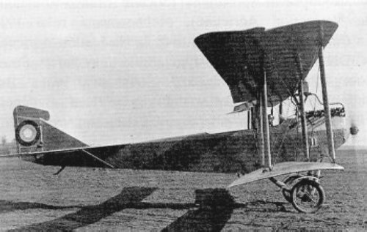

- Kdy a jak skončila 1. sv. válka?

- Přiřaď události ke správným rokům:
1914 1915 1916 1917 1918

atentát v Sarajevu, brestlitevský mír, vstup USA do války, bitva u Verdunu, revoluce v Rusku, první bitva na Marně, vstup Itálie do války, nástup Karla I. na trůn

Prověrka – 1. světová válka – Řešení:
- Co bylo příčinou 1. sv. války?
Znovurozdělení světa, získat větší moc
- Co je mobilizace?
Povolání do armády
- Kdo se střetl na západní frontě?
Německo, Francie
- Kde působily československé legie a jak se jmenovaly?
Rusko, Itálie, Francie, Česká družina, Rota Nazdar
- Proč vstoupily USA do války?
Ponorková válka, potopení parníku s americkými civilisty.
- Jaké zbraně byly nasazeny ve válce?
Kulomety, pušky, děla, miny, otravné plyny, …..
- Kdy a jak skončila 1. sv. válka?
11. 11. 1918, Německo kapitulovalo.
- Přiřaď události ke správným rokům:
1914 1915 1916 1917 1918
1914 – atentát v Sarajevu, první bitva na Marně
1915- vstup Itálie do války
1916 – bitva u Verdunu, nástup Karla I. na trůn
1917 – revoluce v Rusku, vstup USA do války
1918 – brestlitevský mír

Zpracovala Mgr. J. Hajná
Obrázek - http://cs.wikipedia.org/wiki/Soubor:Aero_Ae-01.jpg

